**Proyecto Diplomation en PowerBi: Guía de Uso**

**Introducción**

El presente documento muestra de manera detallada como usar, acceder y actualizar el informe creado con la herramienta PowerBi de Microsoft para el proyecto Diplomation. El informe da una vista detallada de la cantidad de estudiantes que aplicaron a un diploma determinado y muestra la tasa de éxito de dichos estudiantes en un diploma respectivamente, etc.

**Acceso al informe**

El acceso al informe será de dos vías, por un:

* Un link: El cual dará la posibilidad del acceso directo para trabajar con el informe y poder visualizar los datos que el cual muestra.
* Un archivo ‘.pbix’: El formato ‘.pbix’ es el formato estándar de como PowerBi Desktop guarda los proyectos. El cual será brindado para la actualización de los datos. Dicho paso será explicado más adelante.

**Navegación**  
En este apartado del documento se explicará como usar el informe tomando como referencias las vias de acceso al mismo. Explicandolas en el mismo orden en que se mostraron en el párrafo anterior.

1. **El Link**

Al recibir el link el usuario podra acceder a una ventana en PowerBi Service parecida a como se muestra en la siguiente imagen.

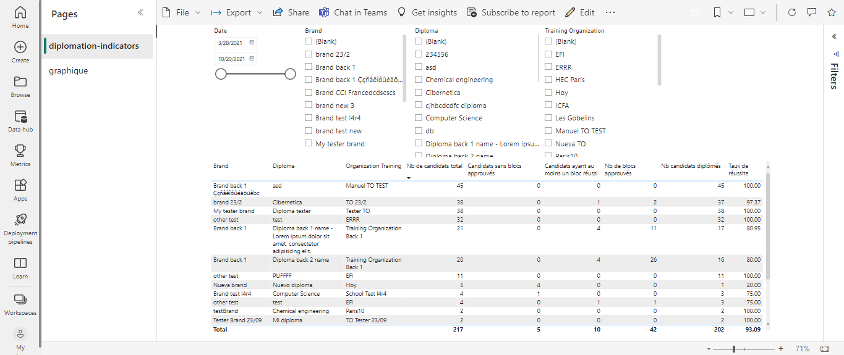

En la imagen se visualiza las diferentes áreas que en la que se conforma el informe. En la parte superior se encuentran los objetos visuales de tipo filtro y en la parte inferior un objeto visual de tipo tabla que reflejará los filtros aplicados. La imagen siguiente se remarca lo explicado anteriormente. La flecha de la izquierda señala donde se encuentran las páginas del informe y la flecha de la derecha los filtros generales.

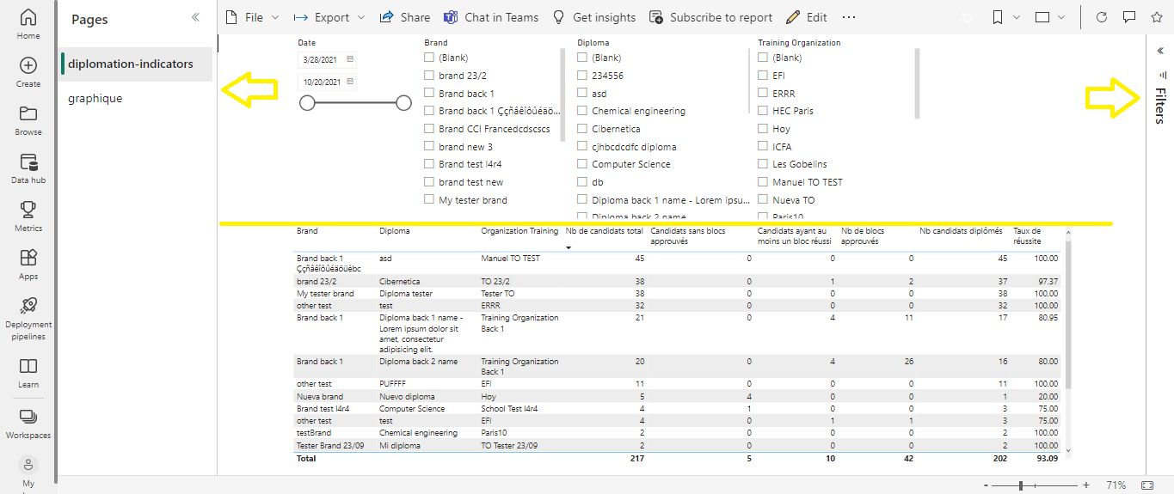

* 1. **Filtros generales**

Los filtros generales son los filtros que al aplicarse modifican todo el informe. En la imagen anterior, los filtros que se apliquen en los objetos visuales de tipo filtro (los que aparecen en la parte superior de la imagen) solo se aplicaran al objeto visual de tipo tabla (el que aparece en la parte inferior de la imagen). Mientras que los filtros generales al aplicarse modifican ambas páginas, así como se muestra en las imágenes siguientes:

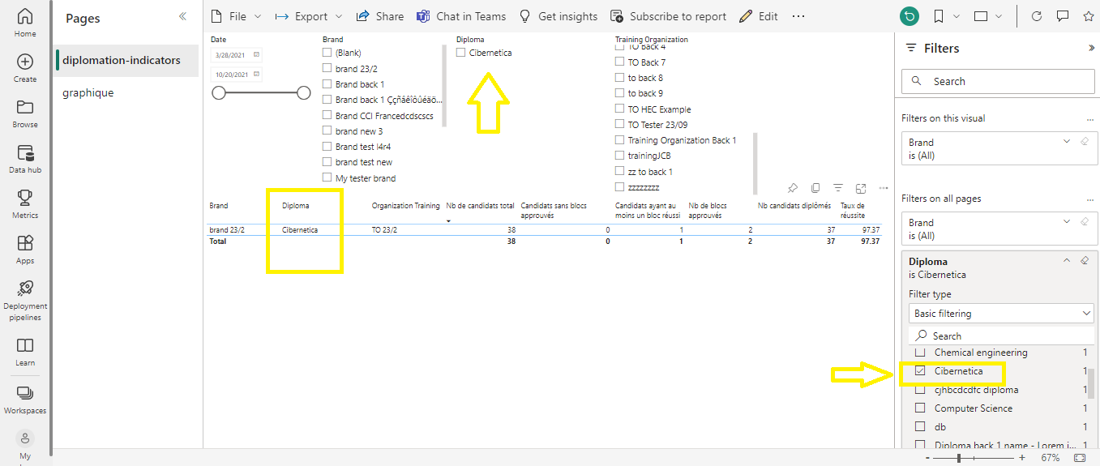

La imagen muestra un filtro general aplicado buscando los diplomas de ‘Cibernetica’. Como se puede apreciar los objetos visuales de la primera página han cambiado en pos de la búsqueda, al igual que el objeto visual de la segunda página que correspondería a un gráfico de pastel, como se muestra en la siguiente imagen.

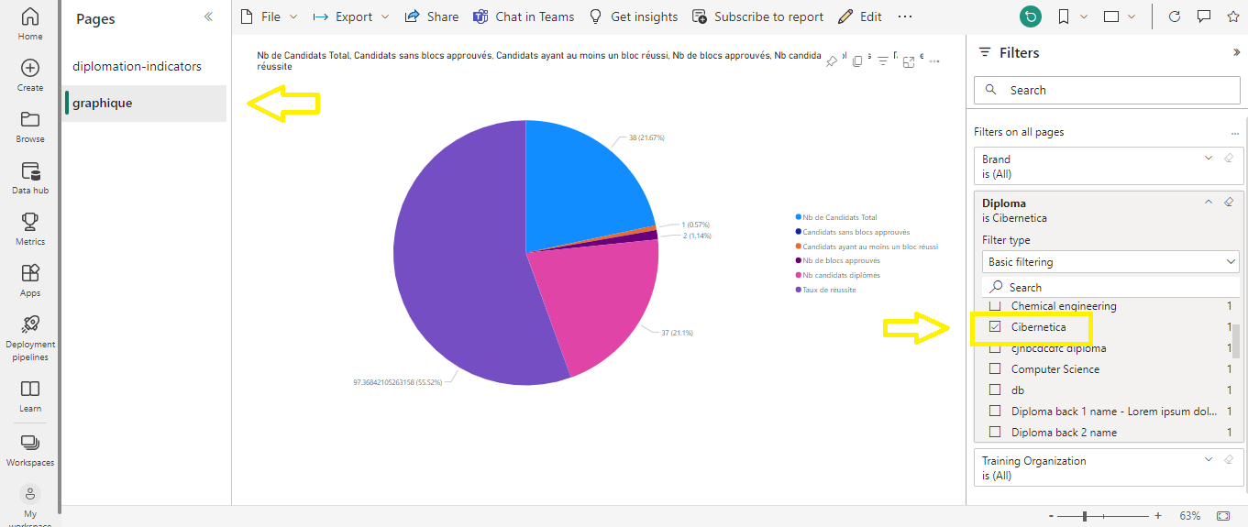

1. **Actualizar y cambio de Base de Datos**

Otra forma de acceso al informe es atreves de un archivo en formato ‘.pbix’, que se pondrá a disposición del cliente por parte del equipo de desarrollo para que pueda actualizar los datos. Al abrir dicho archivo en PowerBi Desktop tendrá una visualización del proyecto parecida a la que se muestra en la imagen siguiente:

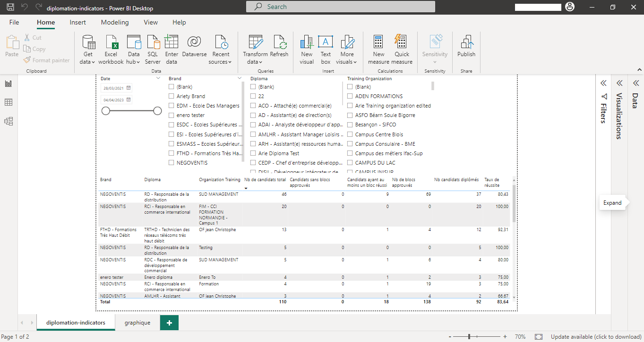

* 1. **Actualizar datos en PowerBI Desktop**

Para actualizar los datos por los más recientes, simplemente debemos dar clic en el botón ‘Refresh’ que aparece en la barra superior de herramienta. Al presionarlo debe salir un recuadro con el proceso de actualización de los datos, algo parecido a lo que se muestra en la imagen:

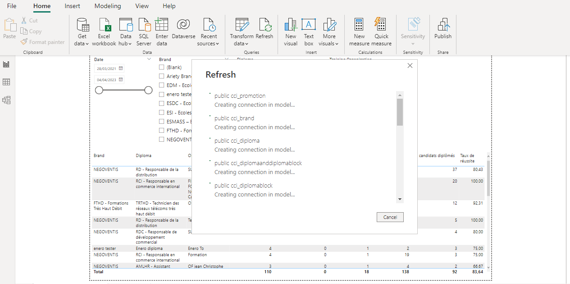

Después de esto los datos en el informe deberían estar actualizados. Si ocurre un error, probablemente se trate de que la base de datos ya no existe o se movió de la dirección de donde apunta el informe.

* 1. **Cambio de Base de Datos**

En este apartado se explicará los pasos para cambiar la dirección de la base de datos a la cual apunta el informe para actualizar los datos.

NOTA: El informe solo funciona para la Base de Datos del Proyecto Diplomation. Dado que sus consultas o medidas están pensadas para la estructura que sigue dicha Base de Datos.

Pasos para cambiar la Base de Datos:

1. Ir al botón ‘**Transform Data**’ que aparece en la parte superior del PowerBi y desplegar la flecha en la parte inferior del botón.
2. Presionar la opción ‘**Data Source Settings**’, asi como se muestra en la imagen:

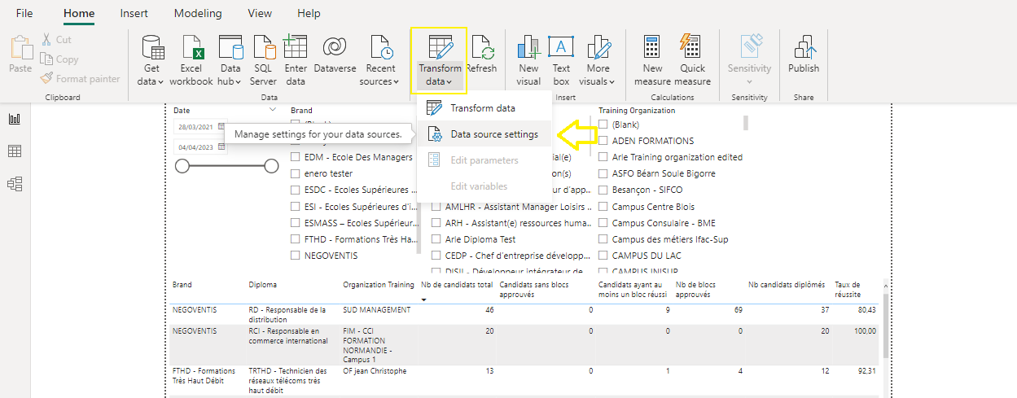

1. En la ventana que aparece apretar el botón ‘**Chande source’**.

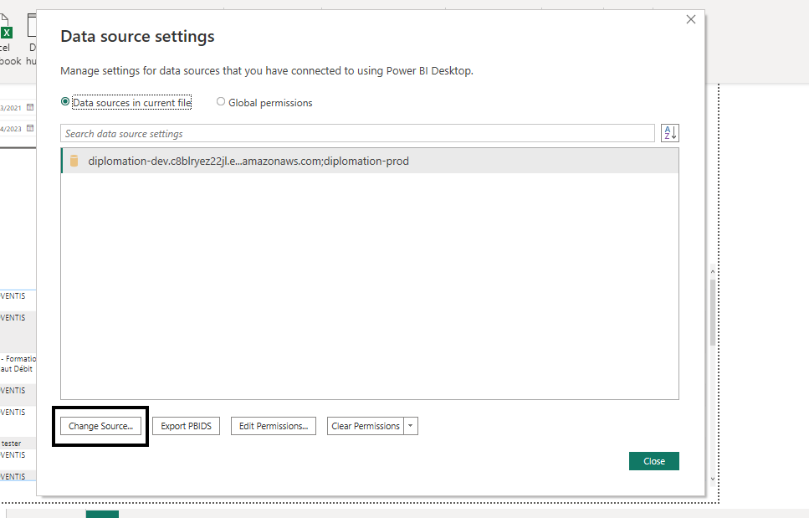

1. Debe indicar el nombre del servidor y el nombre de la base de datos en la ventana que aparece. Presionar el botón ‘**OK**’.

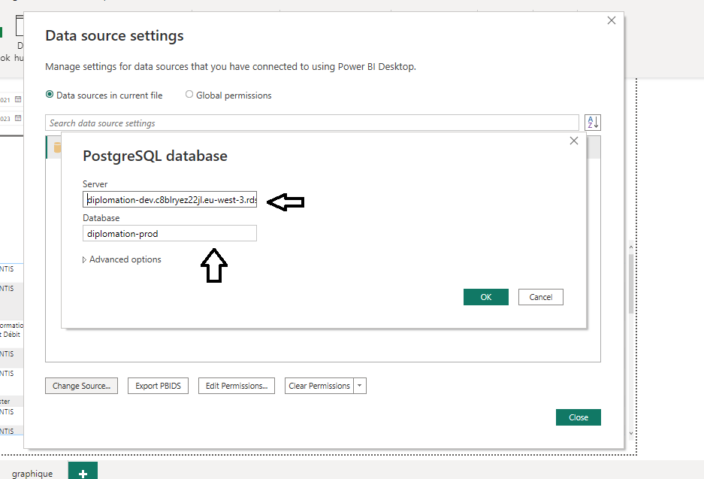

1. Dirigirse al botón ‘**Edit Permissions’**:

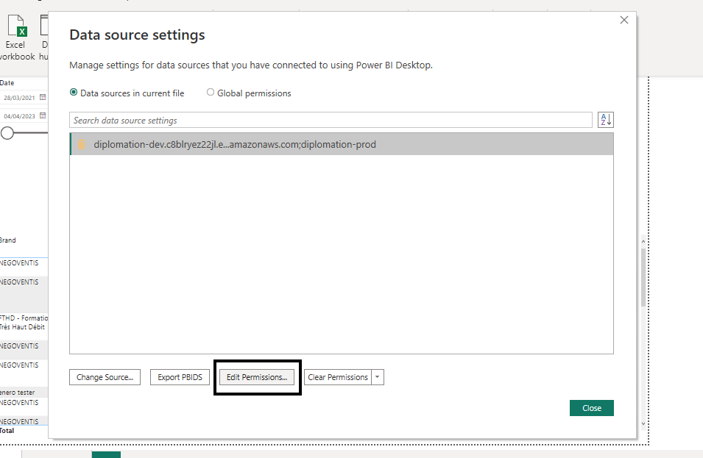

Y en la ventana que aparece desmarcar el checkbox que dice ‘**Encript connections**’ y presionar el botón ‘**Edit**’ que aparece en la parte superior.

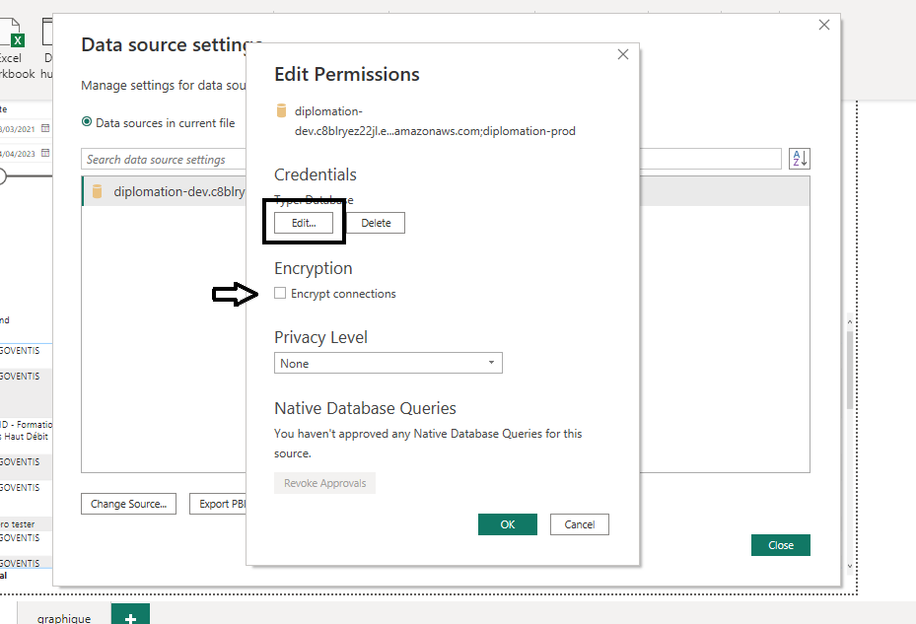

1. Especificar el usuario y la contraseña de la base de datos especificada antes en el paso 4. Guardar todo.
2. Fuera deberá aplicar los cambios en una opción que le dará PowerBi. Al aplicar saldrá una ventana actualizando el modelo de PowerBi con los datos de nueva base de datos especificada. La siguiente imagen muestra señalado el botón del cual se habla con la ventana emergente de los datos actualizándose:

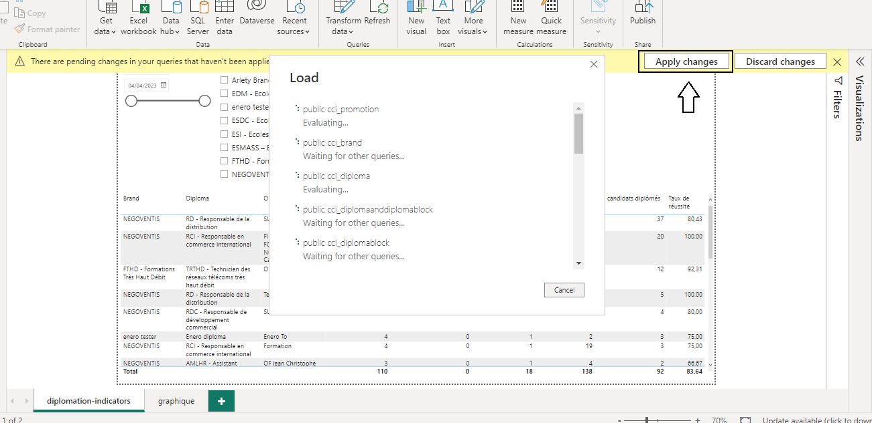

Siguiendo los pasos anteriores no debería tener ningún tipo de problema para usar el informe.

**Compartir informe**

Una vez que se tenga el informe sin ningún problema es necesario que se pueda usar de tal modo que no se pueda modificar su estructura, filtros y medidas usados en él. Para ellos es necesario publilcar el informe hacia PowerBi Service y desde allí exportarlo como un link a los usuarios.

En los siguientes pasos mostramos como hacerlo.

1. Primero, debemos registrarnos en PowerBi Desktop en la parte superior derecha con nuestra cuenta que tengamos en PowerBi Service.
2. Debemos presionar el botón ‘Publish’ que aparece en la barra de herramienta en la parte derecha.

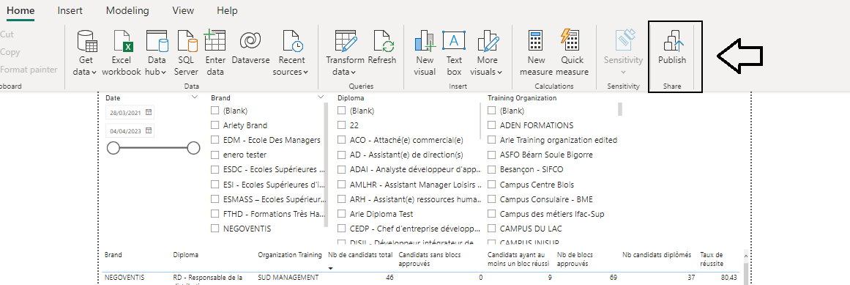

1. Debemos seleccionar nuestro espacio de trabajo en PowerBI Service.

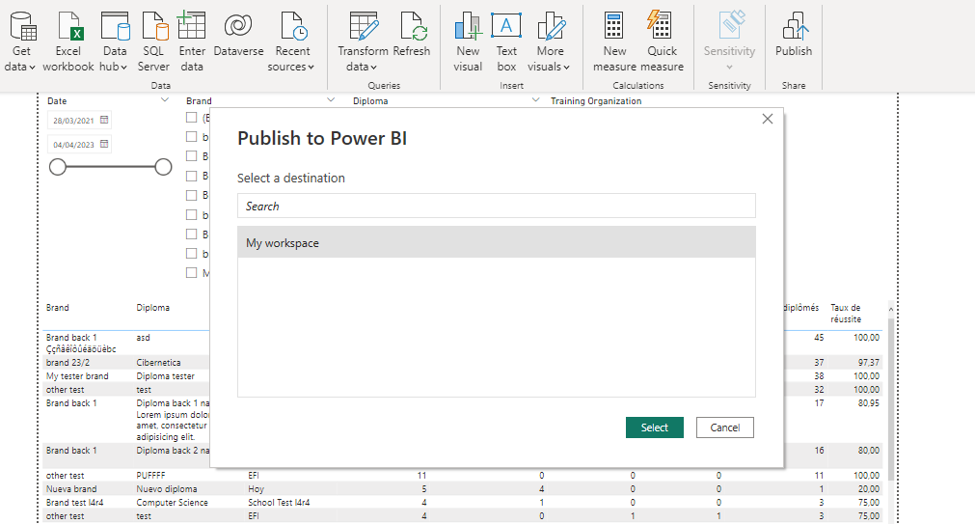

1. Accedemos a PowerBI Service con nuestra cuenta y nos dirigimos a ‘My workspace’. Dentro presionamos en el nombre de nuestro informe.

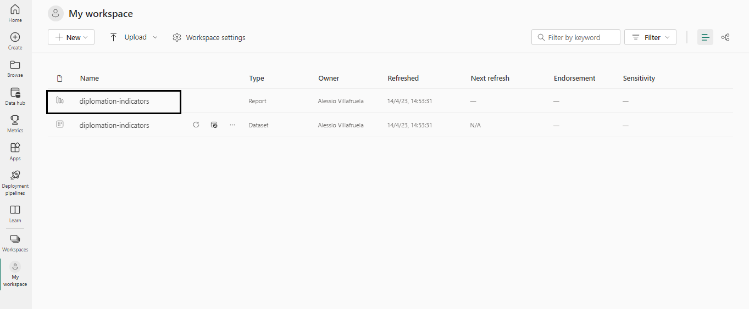

1. Una vez que tengamos nuestro informe en PowerBI Service nos dirigimos a ‘Share’ y en la ventana emergente que se muestra presionamos ‘Copy Link’.

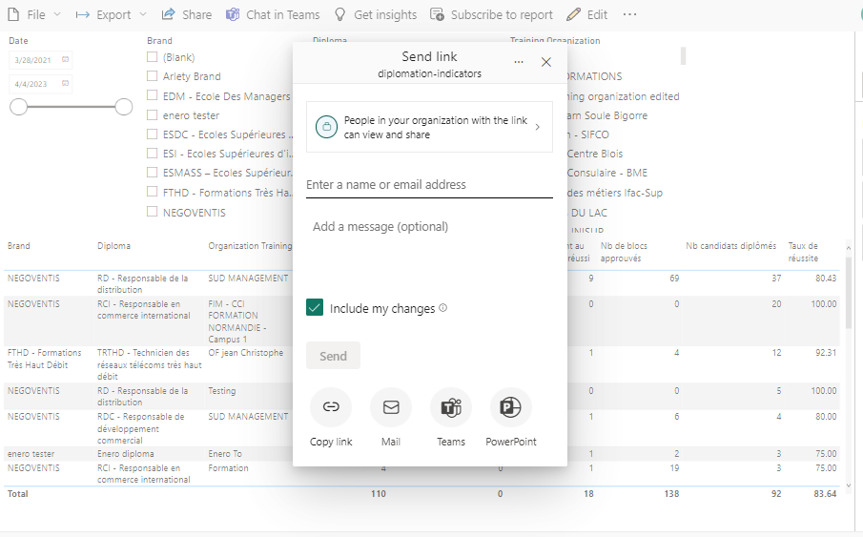

Una vez copiado ese link puede ser enviado a otros usuarios para que puedan usar el informe sin comprometer que los filtros y estructura sean cambiados erróneamente.